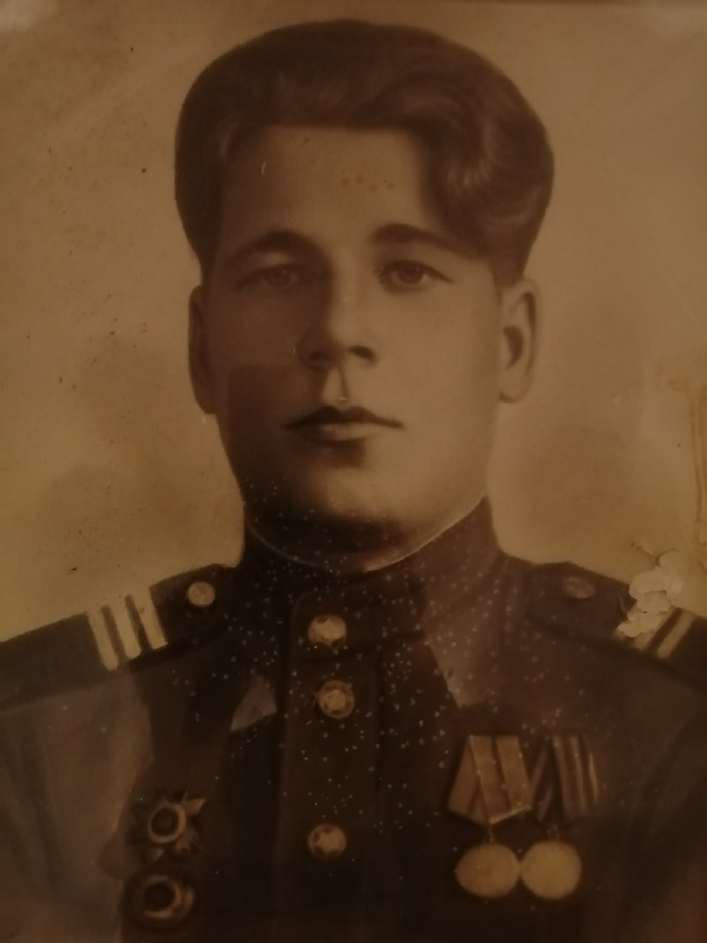

Булатов Алексей Иванович

Мой дедушка сержант Булатов Алексей Иванович 1922 года рождения. Участник Великой Отечественной войны с 1941 по 1945. Командовал отделением. Отстоял всю блокаду Ленинграда.
Вернулся с войны живым. В семье родилось 12 детей. Дед оставил большое наследство детей и внуков.
Награждён орденом «Отечественной войны 2 степени»
Боевыми медалями: «За победу над Германией»
«За оборону Ленинграда»

